Marie-Geneviève Vanier :

Naissance : 28 juin 1714, Charlesbourg Québec.
Baptême : 29 juin 1714, paroisse St Charles de Charlesbourg.
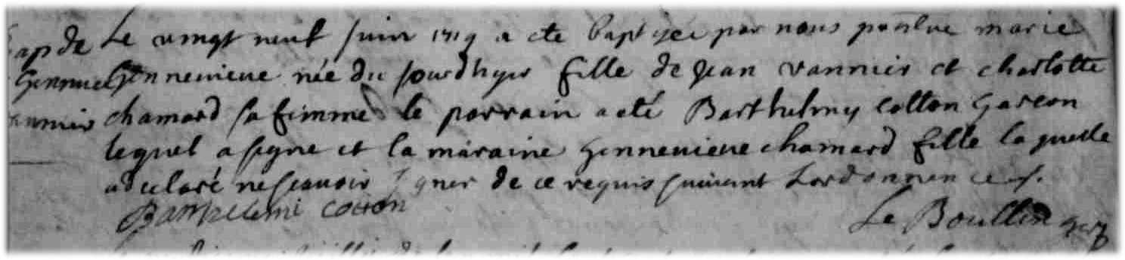
Le vingt neuf juin 1714 a été baptisé par nous prestre marie geneviève
née d’aujourd’huy fille de Jean Vannier et Charlotte Chamard sa femme
Le parrain a été Barthélémy Cotton garcon le quel a signé et la maraine
geneviève Chamard fille la quelle a déclaré ne savoir signer de ce requis
suivant l’ordonnance.

Barthélémi cotton Le Boullenger, ptre.

